Hållbar utveckling (webbkurs)

Ordförråd
slänga spara källsortering förorenas
ett skräp miljövänlig ren en rättvisemärkt produkt
förstöra en utveckling utrotningshotad miljömedveten
hushållssopor förorenad förorena smutsig
hållbar återanvända skydda växthuseffekten
en förorening klimatuppvärmning återvinna förnybar

- Översätt orden till finska.

saastunut ______________________________________________
uusiutuva ______________________________________________
puhdas ______________________________________________
likainen ______________________________________________
kestävä ______________________________________________
uhanalainen ______________________________________________
ympäristötietoinen ______________________________________________
ympäristöystävällinen ______________________________________________

saastua ______________________________________________
saastuttaa ______________________________________________
suojella ______________________________________________
tuhota ______________________________________________
heittää menemään ______________________________________________
kierrättää ______________________________________________
säästää ______________________________________________
käyttää uudelleen ______________________________________________

kasvihuoneilmiö ______________________________________________
saaste ______________________________________________
talousjätteet ______________________________________________
ilmaston lämpeneminen ______________________________________________
kehitys ______________________________________________
reilun kaupan tuote ______________________________________________
lajittelu ______________________________________________
roska ______________________________________________

- Använd orden från övning 1 och gör 5–10 egna frågor angående hållbar utveckling, återvinning, klimatuppvärmning osv.

1. __________________________________________________________________________________________________
2. __________________________________________________________________________________________________
3. __________________________________________________________________________________________________
4. __________________________________________________________________________________________________
5. __________________________________________________________________________________________________
6. __________________________________________________________________________________________________
7. __________________________________________________________________________________________________
8. __________________________________________________________________________________________________
9. __________________________________________________________________________________________________
10. _________________________________________________________________________________________________

- Sitras livstilstest - Räkna ditt koldioxidavtryck: https://elamantapatesti.sitra.fi/testi

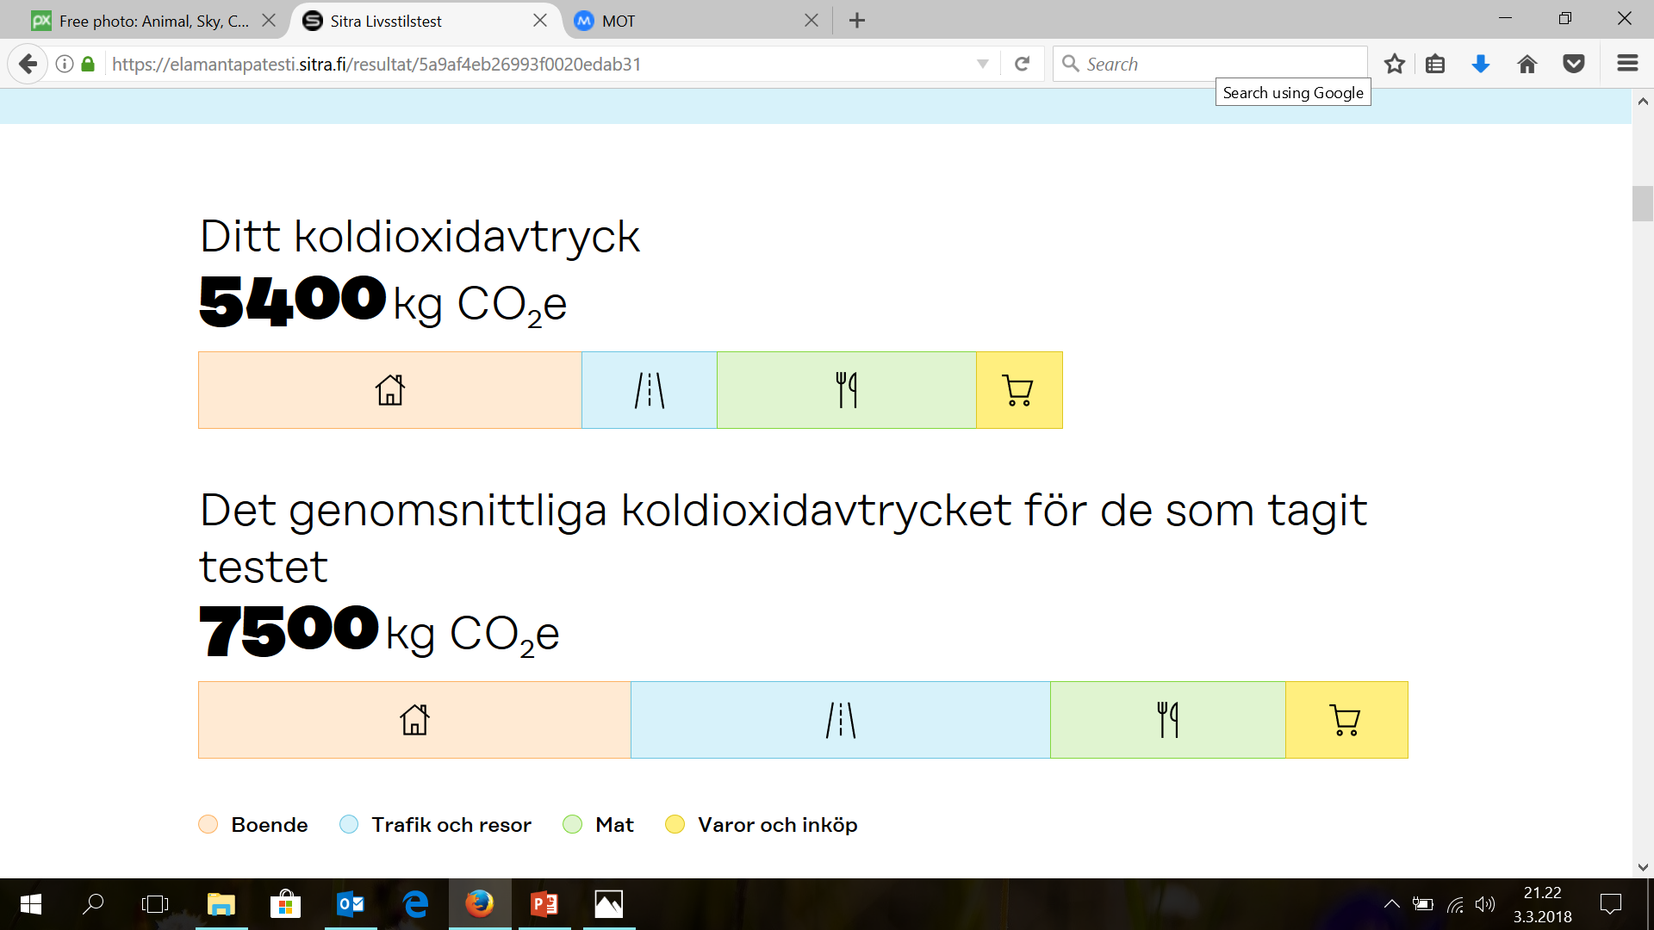

Vad fick du för resultat?

Vilka delområden borde du förbättra i?

Klimatuppvärmning = ilmastonlämpeneminen

Klimatförändring = ilmastonmuutos

Växthuseffekt = kasvihuoneilmiö

Hållbar utveckling = kestävä kehitys

Hurdana förändringar kan du göra?

- Våra åtgärder för bättre klimat
Gör en tipslista:
Hurdana åtgärder kan man vidta på en 1) individuell nivå och 2) på en samhällsnivå för att ta hand om klimatet och miljön? (vidta IV en åtgärd = ryhtyä toimenpiteisiin)
Tänk på t.ex. mat, trafik, boende och inköp (= ostokset) och dela dina bästa tips på Padlet. Dela också resultatet av ditt Sitra livstilstest i början av Padlet (koldioxidavtrycket).
https://padlet.com/mikkonenpiritta/jt2vvxho2yitb5oe

- Globala målen-quiz
- Översätt dessa ord till finska så du kan göra testet.

- minska I
- fattig
- lyfta I ur
- hungra I
- medellivslängd
- fler … än
- spara I
- i snitt
- istället för
- läsk
- ren
- en lag 2
- förbjuda IV
- könsdiskriminering vid anställning
- skada I
- stötta II
- runtomkring
- bekämpa I
- se IV till
- de rika
- betala I i skatt
- en utlänning 2
- jämlik
- slum/kåkstäder
- slänga II bort
- en energibeställning
- en krabba 1
- alger
- styra II

- Gör en Quizizz-frågesport om de globala målen (se länken och koden på MyCourses-sidan)!

- De globala målen - https://www.globalamalen.se/globala-malen-pa-lattlast-svenska/

Det finns 18 globala mål som vill göra världen bättre. Välj ett globalt mål och läs om det. Vad är det viktigaste innehållet? Vad handlar det om? Berätta med några fraser om målet med dina egna ord och skriv om målet på Padlet. https://padlet.com/mikkonenpiritta/jt2vvxho2yitb5oe
Du kan välja läsa en kortare beskrivning på lättläst svenska som beskriver målet med lättare ord. Du hittar målen på två platser (se bilderna nedan).

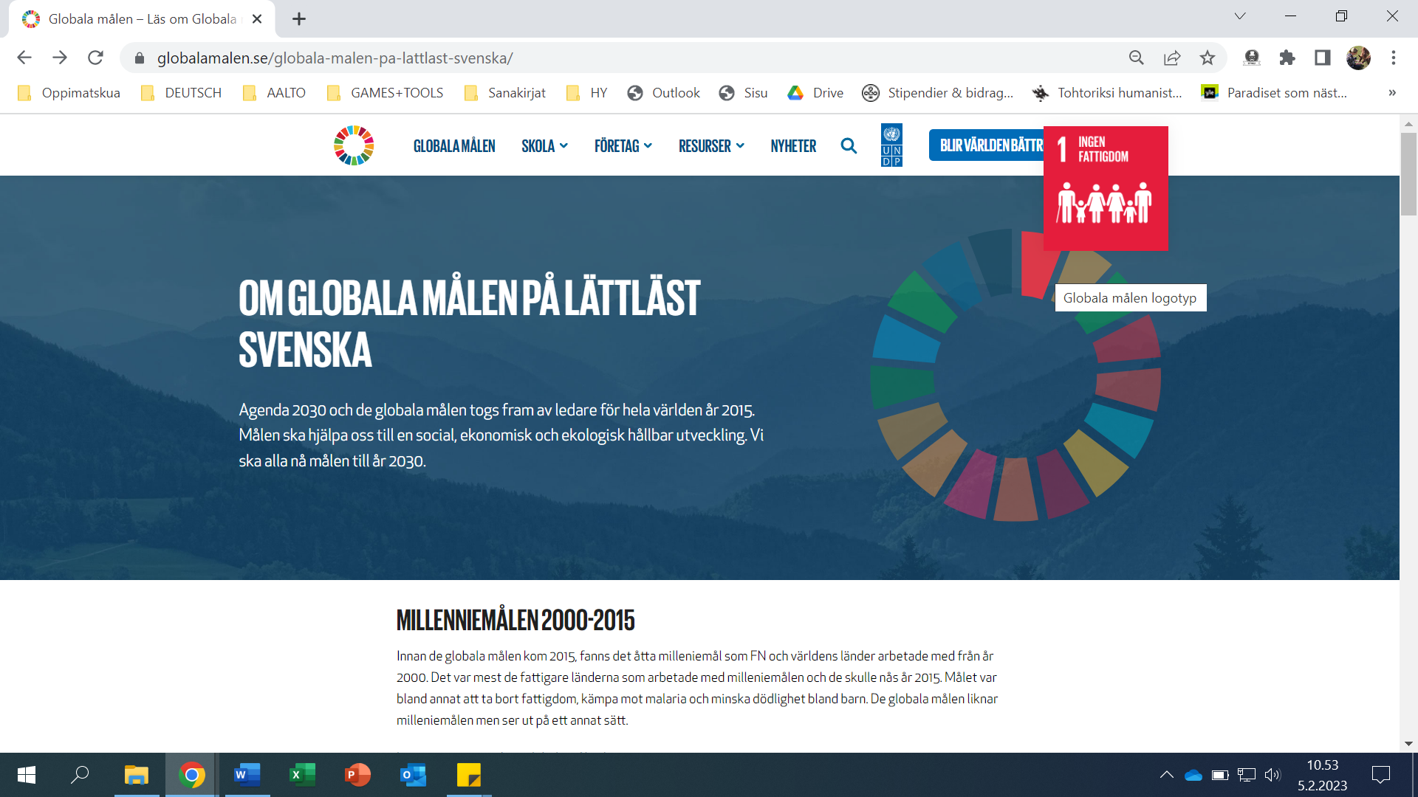
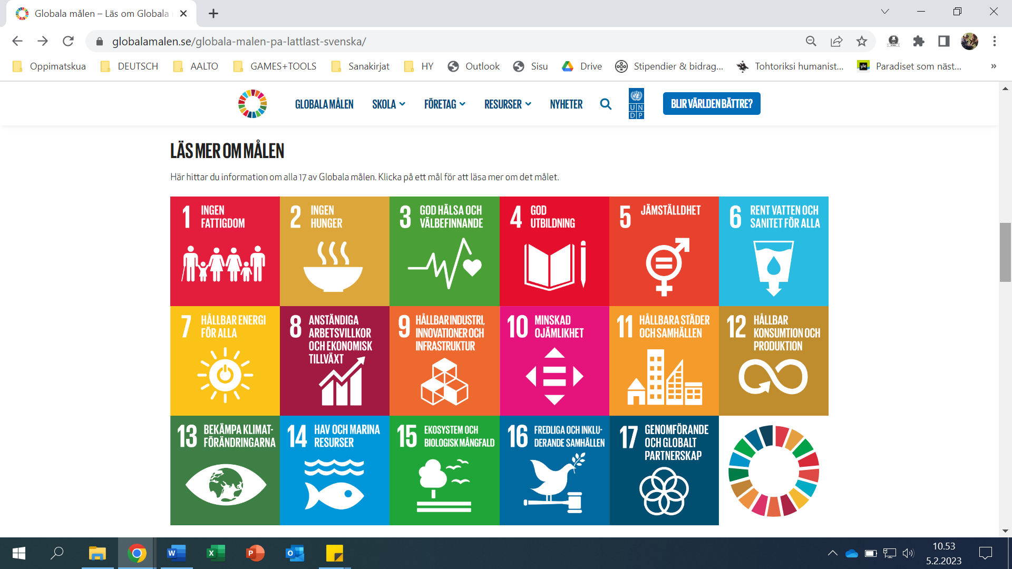

Muntliga övningar

Diskutera.

Sorterar du? Vad allt sorterar du? (plast, metall, papper, glas osv.)

Använder du mycket vatten? Hur ofta duschar du?

Hur många plastpåsar använder du i veckan?

Använder du mycket elektricitet? På vilket sätt försöker du spara elektricitet?

Använder du bil? Eller kollektiv trafik? Promenerar du mycket?

Hur mycket kött brukar du äta? Eller äter du vegetariskt?

Vilka uppoffringar (= uhrauksia) är du villig att göra för miljön? → Ge konkreta exempel.

Vilka skyldigheter har du och jag för vår miljö? Eller är det politikernas ansvar (=vastuu)?
- Intervjua dina kompisar (en muntlig övning) med frågor som du gjorde i övning nr 2.

FACIT

saastunut förorenad
uusiutuva förnybar
puhdas ren
likainen smutsig
kestävä hållbar
uhanalainen utrotningshotad
ympäristötietoinen miljömedveten
ympäristöystävällinen miljövänlig

saastua förorenas
saastuttaa förorena
suojella skydda
tuhota förstöra
heittää menemään slänga
kierrättää återvinna
säästää spara
käyttää uudelleen återanvända

kasvihuoneilmiö växthuseffekt
saaste en förorening
talousjätteet hushållssopor
ilmaston lämpeneminen klimatuppvärmning
kehitys en utveckling
reilun kaupan tuote en rättvisemärkt produkt
lajittelu källsortering
roska ett skräp

- minska I = vähentää
- fattig = köyhä
- lyfta I ur = nostaa (pois jostakin)
- hungra I = nälkiintyä, nähdä nälkää
- medellivslängd = keskimääräinen elinikä
- fler … än = enemmän kuin
- spara I = säästää
- i snit = keskimäärin
- i stället för = jonkin sijasta
- läsk = limu
- ren = puhdas
- en lag 2 = laki
- förbjuda IV = tarjota
- könsdiskriminering vid anställning = työhönoton/palkkaamisen yhteydessä tapahtuva sukupuolisyrjintä
- skada I = tehdä vahinkoa, vahingoittaa
- stötta II = tukea
- runtomkring = ympärillä, ympärille
- bekämpa I = taistella
- se IV till = pitää huolen/huoli, huolehtia
- de rika = rikkaat
- betala I i skatt = maksaa veroina
- en utlänning 2 = ulkomaalainen
- jämlik =tasa-arvoinen, yhdenvertainen
- slum/kåkstäder = slummi
- slänga II bort = heittää pois
- en energibeställning = energiasopimus
- en krabba 1 = taskurapu
- alger = levä
- styra II = ohjata

